2013—2014学年第一学期《高等数学（2-1）》期末考试B卷
（工科类）参考答案及评分标准
一．（共5小题，每小题3分，共计1 5 分）判断下列命题是否正确？在题后的括号内打“√”或“” ，如果正确，请给出证明，如果不正确请举一个反例进行说明.
1．若在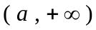无界，则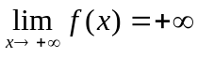.（ ）-------------- （ 2分 ）
例如：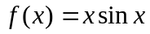，在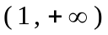无界，但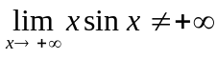.--------- （ 1分 ）
2．若在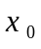点可导，则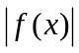在点也可导.（ ）------------------- （ 2分 ）
例如：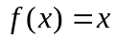，在 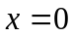可导，但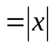在 不可导. -------- （ 1分 ）
3．若在点取得极值，则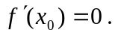（ ）------------------------ （ 2分 ）
例如：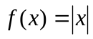，在点取得极小值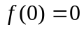，但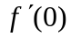 不存在，
即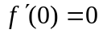不成立------------------------------------------------------------------- （ 1分 ）
4．若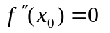，则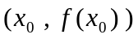必是曲线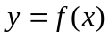的拐点.（ ）--------- （ 2分 ）
例如：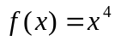，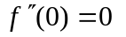但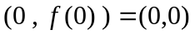不是曲线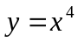的拐点. -- （ 1分 ）
5．若在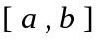可积，则在也可积.（ ）---------------- （ 2分 ）
例如：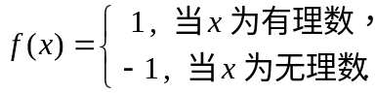，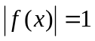为连续函数，在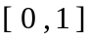可积，但在不可积. -------------------------------------------------------------------------------- （ 1分 ）
二．（共3小题，每小题7分，共计2 1分）
1. 设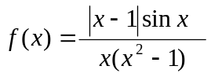，指出的间断点，并判断其类型.
解 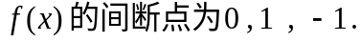------------------------------------------------------ ( 1分 )
因为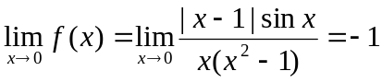，所以为可去间断点. -------- ( 2分 )
因为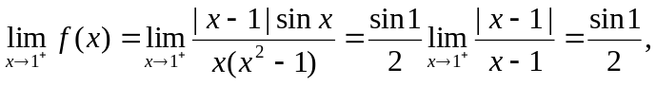
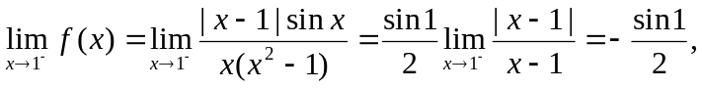
所以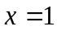是跳跃间断点. ---------------------------------------------------------------- ( 2分 )
因为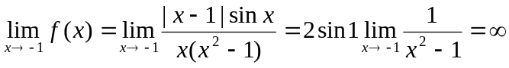，所以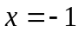是无穷间断点 .
------------------------------------------------------ ( 2分 )
2．求极限: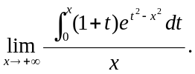
解 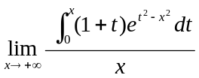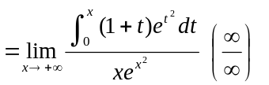-----------------------------（3分）
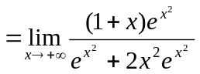-----------------------------------------------------------------------（3分）
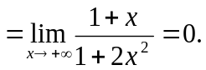-------------------------------------------------------------------------（1分）
3．设由方程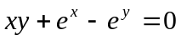所确定,求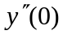.
解 方程两边关于 求导两次，
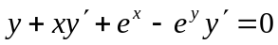，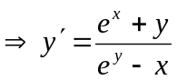，-------------------------------------- ( 2分 )
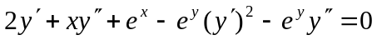，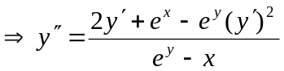，---- ( 2分 )
当时，由方程知，---------------------------- ( 1分 )
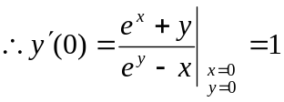， 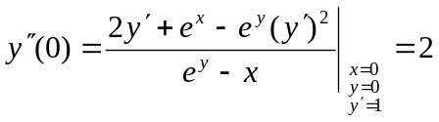.---- ( 2分 )
三．（共3小题，每小题7分，共计2 1分）
1．求不定积分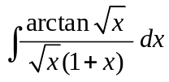.
解 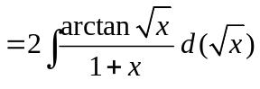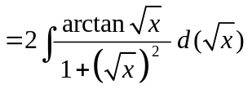---------- ( 4分 )
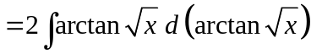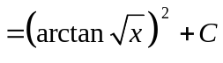.------------------------------- ( 3分 )
2．求定积分 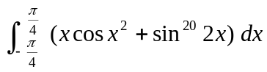
解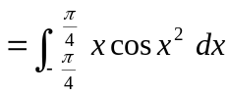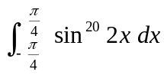---------- ( 1分 )
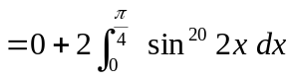 -------------------------------------------------- ( 4分 )
(令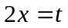)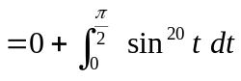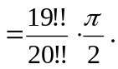-------------------------------------------- ( 2分 )
3．设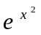 是函数的一个原函数，求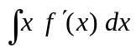.
解 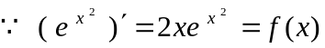，---------------------------------------------------- ( 2分 )
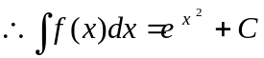，------------------------------------------------------------- ( 2分 )
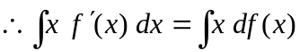
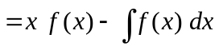
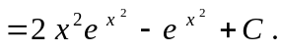---------------------------------------------- ( 3分 )
四．（共2小题，每小题6分，共计1 2分）
1．有一底半径为cm，高为cm的圆锥容器，今以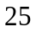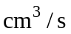自顶部向容器内注水，试求当容器内水位等于锥高的一半时水面上升的速率.
解 设时刻，水的体积，水面半径及水的深度分别为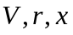，
由于 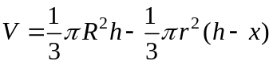，------------------------------------------ ( 2分 )
又从相似三角形可知：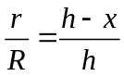，即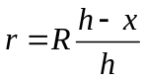，
可得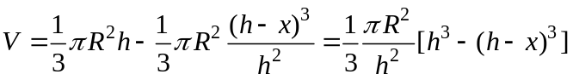，------------------- ( 1分 )
两边对求导，得 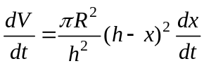，---------------------------------------- ( 2分 )
由已知条件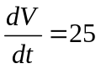，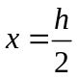，代入得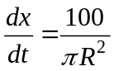，即水面上升的速率为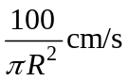.
---------------------------------------------------------------- ( 1分 )

2．汽车以每小时36 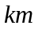的速度行驶，到某处需要减速停车，设汽车以等加速度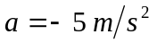刹车，问从开始刹车到停车，汽车走了多少距离？
解 时，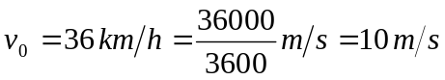，------------------------ ( 1分 )
则 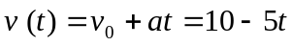，由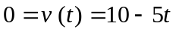，得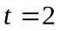，----------- ( 2分 )
故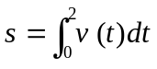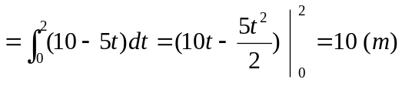.
即刹车到后，汽车需要走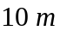才能停住. ----------------------------------------- ( 3分 )
五．（本题10分）已知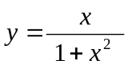，试讨论函数的单调区间，极值，凹凸性，拐点，渐近线.
解 函数的定义域为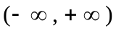，
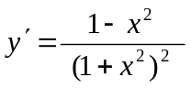，令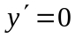，得驻点：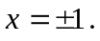-------------------------------- ( 1分 )
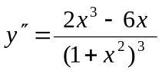，令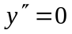，得可能拐点的横坐标：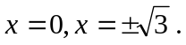---------- ( 1分 )
当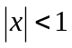时，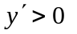，当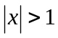时，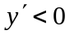，
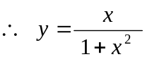在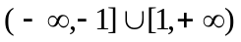单调递减，在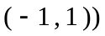单调递增；
在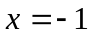取得极小值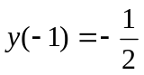，在取得极大值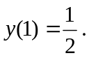----------------- ( 3分 )
当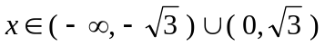时，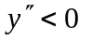，
当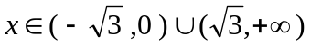时，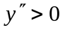，
在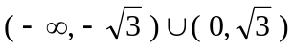上凸，在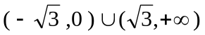下凸，
有三个拐点：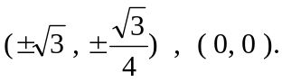----------------------------------------------------- ( 3分 )
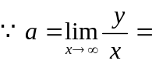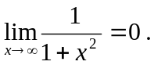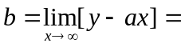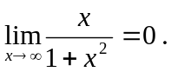
曲线的渐近线是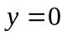.------------------------------------------------------- ( 2分 )

六．（共2小题，每小题7分，共计14分）
1.试求曲线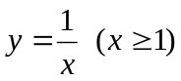 与、轴所围平面图形绕 轴旋转所得到的伸展到无穷远处的旋转体的体积 .
解：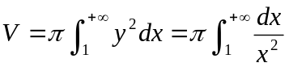--------------------------------------------------（4分）
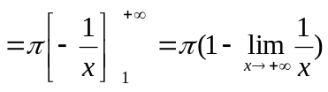------------------------------------------（3分）
2.求微分方程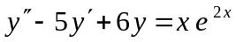的通解.
解 特征方程为：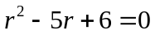，特征根为：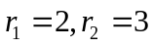.---------------------- ( 2分 )
齐次微分方程的通解为：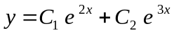，------------------------------------- ( 2分 )
设非齐次微分方程的特解为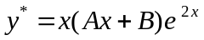，----------------------------------- ( 1分 )
代入原非齐次微分方程，得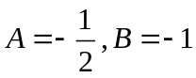，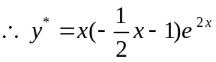，----- ( 1分 )
故所要求的通解为：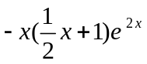.------------------------ ( 1分 )
七．（本题7分）叙述罗尔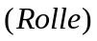中值定理，并用此定理证明：
若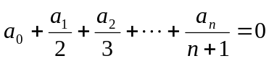，则方程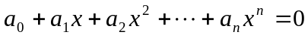
在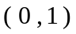内至少有一个实根，其中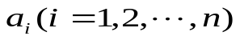为常数.
罗尔中值定理：设在上连续，在内可导，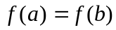，则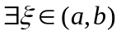，使得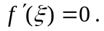---------------------------------------------------------------- ( 3分 )
令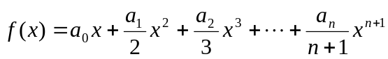，--------------------------------------- ( 2分 )
在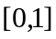上连续，在内可导，且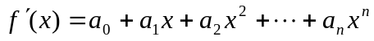，
,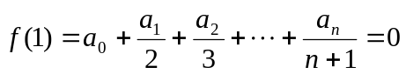
由罗尔中值定理，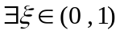,使得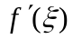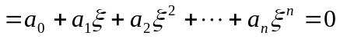，
即方程在内至少有一个实根. --------------- ( 2分 )

各章所占分值如下：
第 一 章 函数与极限 13 %；
第 二 章 一元函数的导数与微分 16 %；
第 三 章 微分中值定理与导数的应用 20 %；
第 四 章 不定积分 14 %；
第 五 章 定积分及其应用 30 % .
第 六 章 常微分方程 7 % .

